**1. Векторная и растровая графика**

«Файл с презентациями» страница 88

**2. Цвет. Цветовые модели**

**Цвет** - «Файл с презентациями» страница 4

**Цветовые модели** - «Файл с презентациями» страница 46

[**https://ru.wikipedia.org/wiki/Цвет**](https://ru.wikipedia.org/wiki/Цвет)

**Цвет** — качественная субъективная характеристика [электромагнитного излучения](https://ru.wikipedia.org/wiki/%D0%AD%D0%BB%D0%B5%D0%BA%D1%82%D1%80%D0%BE%D0%BC%D0%B0%D0%B3%D0%BD%D0%B8%D1%82%D0%BD%D0%BE%D0%B5_%D0%B8%D0%B7%D0%BB%D1%83%D1%87%D0%B5%D0%BD%D0%B8%D0%B5) [оптического диапазона](https://ru.wikipedia.org/wiki/%D0%92%D0%B8%D0%B4%D0%B8%D0%BC%D0%BE%D0%B5_%D0%B8%D0%B7%D0%BB%D1%83%D1%87%D0%B5%D0%BD%D0%B8%D0%B5), определяемая на основании возникающего [физиологического](https://ru.wikipedia.org/wiki/%D0%A4%D0%B8%D0%B7%D0%B8%D0%BE%D0%BB%D0%BE%D0%B3%D0%B8%D1%8F) [зрительного](https://ru.wikipedia.org/wiki/%D0%97%D1%80%D0%B8%D1%82%D0%B5%D0%BB%D1%8C%D0%BD%D0%B0%D1%8F_%D1%81%D0%B8%D1%81%D1%82%D0%B5%D0%BC%D0%B0) [ощущения](https://ru.wikipedia.org/wiki/%D0%9E%D1%89%D1%83%D1%89%D0%B5%D0%BD%D0%B8%D0%B5) и зависящая от ряда [физических](https://ru.wikipedia.org/wiki/%D0%A4%D0%B8%D0%B7%D0%B8%D0%BA%D0%B0), [физиологических](https://ru.wikipedia.org/wiki/%D0%A4%D0%B8%D0%B7%D0%B8%D0%BE%D0%BB%D0%BE%D0%B3%D0%B8%D1%8F) и [психологических](https://ru.wikipedia.org/wiki/%D0%9F%D1%81%D0%B8%D1%85%D0%BE%D0%BB%D0%BE%D0%B3%D0%B8%D1%8F) факторов. [Восприятие](https://ru.wikipedia.org/wiki/%D0%92%D0%BE%D1%81%D0%BF%D1%80%D0%B8%D1%8F%D1%82%D0%B8%D0%B5) цвета определяется индивидуальностью человека, а также спектральным составом, цветовым и яркостным контрастом с окружающими источниками света, а также несветящимися объектами.

**Цвет** — это *ощущение*, которое получает человек при попадании ему в глаз световых лучей.

**Цветовая модель XYZ** - <https://ru.wikipedia.org/wiki/Цветовая_модель> <https://habr.com/ru/post/209738/>

**3. Обработка изображений: геометрические преобразования, фильтрация изображения** - «Файл с презентациями» страница 129

**4. Обработка изображений: математическая морфология** - «Файл с презентациями» страница 223

**5. Обработка изображений: устранение шума на изображении -** «Файл с презентациями» страница 240

**6. Представление линии в квадратном растре -** «Файл с презентациями» страница 281

**Брезенхем** - <https://habr.com/ru/post/185086/>

**7. Алгоритмы построения окружностей** - «Файл с презентациями» страница 289

**8. Закраска областей** - «Файл с презентациями» страница 301.

**9. Методы устранения ступенчатости -** «Файл с презентациями» страница 311

**10. Отсечение отрезков: двумерный алгоритм Коэна-Сазерленда -** «Файл с презентациями» страница 365

<https://habr.com/ru/post/129701/>

**11. Отсечение отрезков: FC-алгоритм** - «Файл с презентациями» страница 367

<https://program.rin.ru/razdel/html/899.html>

**12. Отсечение отрезков: двумерный алгоритм Лианга-Барски** - «Файл с презентациями» страница 370

<https://studfile.net/preview/954973/page:15/>

**13. Отсечение отрезков: двумерный алгоритм Кируса-Бека** - «Файл с презентациями» страница 375

<https://ychebnikkompgrafblog.wordpress.com/3-4-алгоритм-кируса-бека/>

**14. Отсечение плоских фигур: алгоритм Сазерленда-Ходгмана, алгоритм Вейлера-Азертона** - «Файл с презентациями» страница 383

**15. Аффинные преобразования на плоскости и в пространстве** - «Файл с презентациями» страница 386

**16. Кватернионы. Ориентация. Вращение.**

**Ориентация и вращение** - «Файл с презентациями» страница 409

**Кватернионы** - «Файл с презентациями» страница 423

**17. Camera transformation. Viewing transformation.** «Файл с презентациями» страница – 476

**18. Проекции. Виды проекций.** «Файл с презентациями» страница 448

**19. Способы задания кривых.**

**Сплайны Эрмита** - «Файл с презентациями» страница 491

**Кривые** - «Файл с презентациями» страница 506

Полиномы Бернштейна - <https://ru.wikipedia.org/wiki/Многочлен_Бернштейна>

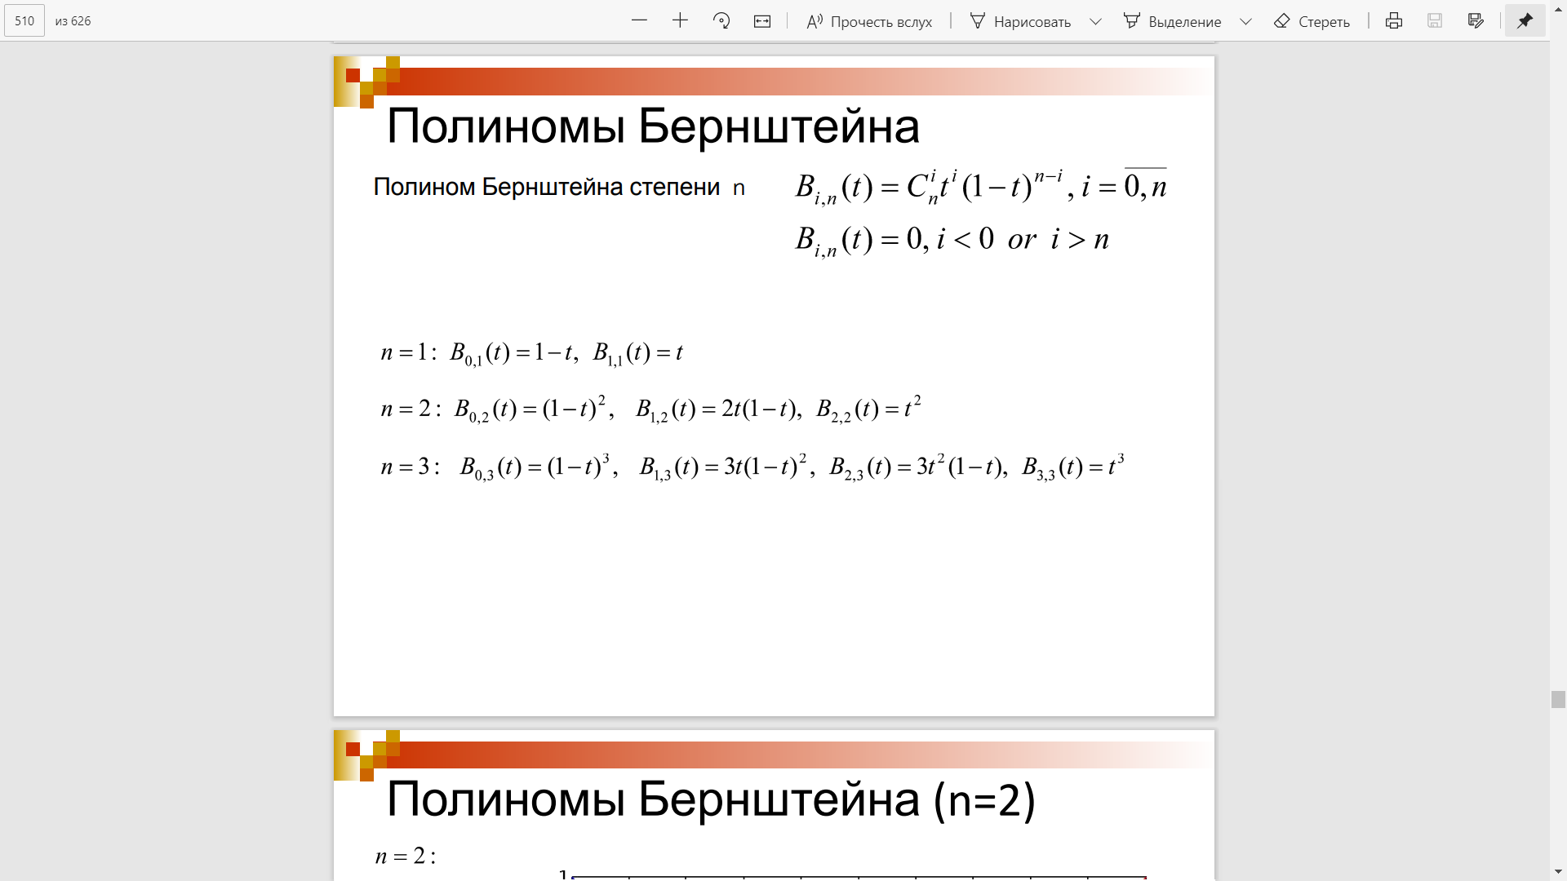

**B-сплайны** - «Файл с презентациями» страница 519

Недостатки кривых Безье: проблема высоких порядков полинома и проблема локальности.

Эти недостатки исправляются использованием B-сплайнов.

<https://www.youtube.com/watch?v=Lx3DZt9cFXw>

**20. Модели описания поверхностей.**

**Вексельная модель** - «Файл с презентациями» страница 525

**Поверхности Безье** - «Файл с презентациями» страница 538

**Векторно-полигональная модель** - «Файл с презентациями» страница 541

**Равномерная сетка** - «Файл с презентациями» страница 551

**Неравномерная сетка** - «Файл с презентациями» страница 556

**21. Фракталы** - «Файл с презентациями» страница 571

**Папоротник Барнсли** - «Файл с презентациями» страница 588

**22. Удаление скрытых линий и поверхностей**

**Алгоритм Робертса** - «Файл с презентациями» страница 604

**Алгоритм плавающего горизонта** - «Файл с презентациями» страница 605

<http://compgraph.tpu.ru/horizont.htm>

**Z-буфер** - «Файл с презентациями» страница 606

**Алгоритм Варнока** - «Файл с презентациями» страница 607

**23. Метод трассировки лучей** - «Файл с презентациями» страница 611

<https://ru.wikipedia.org/wiki/Трассировка_лучей>

**24. Моделирование освещения** - «Файл с презентациями» страница 617

<https://studizba.com/lectures/10-informatika-i-programmirovanie/286-vvedenie-v-kompyuternuyu-grafiku/3629-16-metody-guro-i-fonga-dlya-zakrashivaniya.html>

**25.**